Az első csók és egyéb démonok
VERSESKÖTET

Jousse Elisabeth

Szerelmet vallott
Csak néztem, megdermedten álltam,
ahogy fejét lehajtva átölelte lágyan,
nem mozdult, hosszú percekig tartott,
ahogy oly gyöngéden föléje hajolt.
A tiszta érzelem, mint ragyogó Nap sugára
teret nyert akkor a félhomályos szobában,
percek teltek, ahogy megdermedt a csend,
majd apró mozdulattal egy csókot lehelt.
Akkor, mikor a zene hirdet végső finálét,
ellazult szorítása s felemelte fejét.
Nagy plüss méhecskéje aléltan feküdt alatta,
ahogy foxi kutyám feleszmélve feladta
a szerelmes ölelést, majd olyan gyöngéden,
ahogy elkezdte, búcsúzott tőle és elengedte.

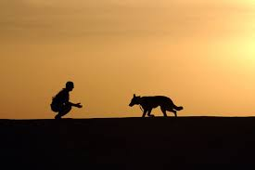
Murzsa András Dr.

Játszunk az agyunkkal
Mennyi, mennyi gondolatot tartalmaz az agyunk -
bevillannak emlékek, miket elraktároztunk.
Van, hogy képeket látunk a régmúlt időkből -
sokszor világosabban, mint tegnapelőttről.
Néha meg nagyon is törjük a fejünket,
hogy visszaidézzünk egy régi emléket,
egy arcot, egy szót vagy egy-egy mozdulatot -
de nem jön, talán az agyunk lezáratott.
Azt is mondják, amit nem találunk, várjunk,
aludjunk rá egyet - visszahozza az álmunk.
Sokszor álmodunk, és megjelennek képek -
lejátszódnak bennünk a megélt események.
Van, hogy álmunkban hangokat is hallunk,
teszünk-veszünk vagy valamit csinálunk,
valahol voltunk, és tudjuk, az nem lehet -
megélünk meg nem történt eseményeket.
És ezek belénk ívódnak, beépülnek,
agyunk úgy raktározza, mint a megtörténtet.
Sőt, egy idő után már átéltnek tekintjük -
az emlékeket ily módon is bővítjük.
Vannak, kik mondják, a jövőbe is látnak -
lehet, hogy álmukban megélik, mire vágynak?
Vagy megéreznek bekövetkező dolgokat,
és bekövetkeznek, megélik azokat.
Én most teszem, gondolkodóba esek,
szeretném megérezni, mit még megélhetek -
de ha így nem megy, alszom rá még egyet,
mert hiszem, hogy holnap megújulva ébredek.

Czoelszki Péter

Hazaút az augusztusi esőben
Munka. Megyek. Metró. Szállok.
Megyek. Várok. Álló. Szállok.
Megyek. Nézek. Látok. Várok.
Megyek. Szállok. Ülök. Várok.
Várok. Esik. Várok. Esik.
Várok. Ülök. Várok. Esik.
Megyek. Ülök. Várok. Pattan.
Szállok. Megyek. Zárva. Kattan?
Próba. Nem jó. Próba. Nem jó.
Gondol. Máshol. Talán. Lesz jó.
Megyek. Messze. Kérdés hova.
Fekszek. Magam. Hol jó, oda.
Csörög. Hívnak. Vissza. Késő.
Nem akarok. Csak hát. Késő.
Álmos vagyok. Visszatérek.
Csak tudnám azt, mégis minek?
Vágyakozás egy bonyolult lányra.

Varga Tibor

Kedvesemnek
Reggel, mikor ébredek,
ágyam üres, s téged kereslek...
Illatod sem érzem már,
mi történhetett?
Oly távol vagy tőlem,
s mégis oly közel.
Szívembe zártalak, s nem engedlek el!
Mikor rád gondolok,
szívem hevesen ver,
s még az ég is felragyog,
mikor lelked lelkemmel lehet.
Zöld szemeid olyanok, mint a csillagok,
s ha rám nézel, érzem,
én rögtön belehalok.
Hisz mit a szív súg,
azt az agy is érti,
hogy csak te vagy számomra,
kiért érdemes élni.

Grósz Dávid

Tiniszerelem
Az én szívem hevesebben dobog,
mert az érzés engemet is elkapott.
Tünetünk alapján ez tiniszerelem,
amire semmi gyógymód nincsen.
Te vagy az életemben az első lány,
egymásba estünk a suli folyosóján.
Jó veled lenni, minden pillanatban,
a mi szerelmünk igenis halhatatlan.
Kapcsolatunk ellen bárki lázadhat,
minket soha, senki el nem választhat.
Csillagot is lehozom neked az égről,
igen, onnan a nagy messzeségből.
Te vagy a legszebb, tiniszerelmem,
mindig megőrizlek, kis drága kincsem.
Már tudjuk, hogy ketten mit érzünk,
örök szerelmet, ha egymásra nézünk.
Örülök, hogy egymásra találtunk,
és megtörtént a szerelmi vallomásunk.
Te vagy az egyetlen szükséges reményem,
az igazi, őszinte, tüneményes tiniszerelmem.

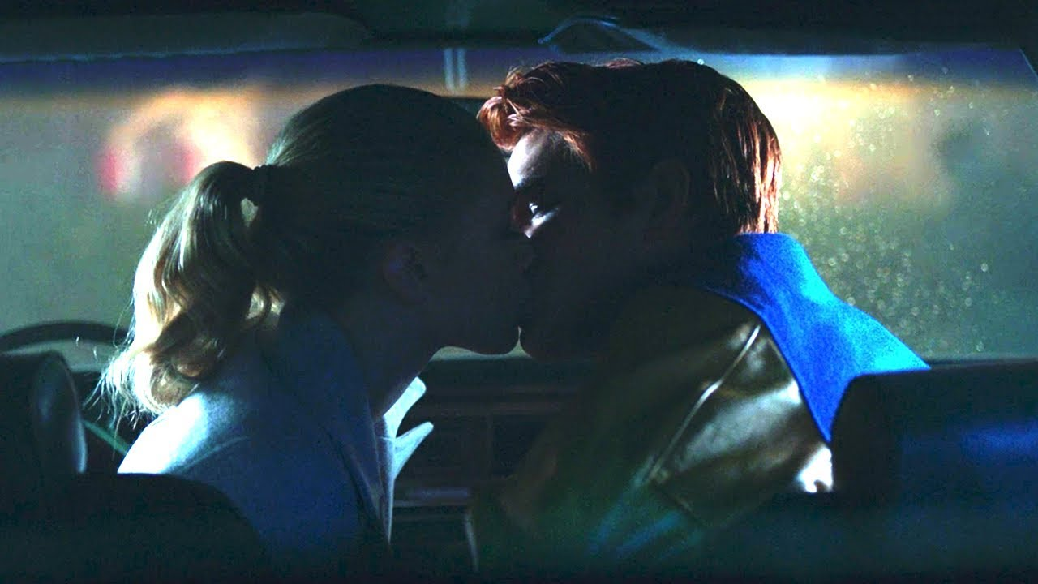

Dojcsák Alexa

Sötétség
Hideg, sötét folyosó.
Nincs ott semmi élet.
A követ is könnyel mosó
takarító is már lelépett.
Üresség és félelem
járja át a testem.
Mi lesz itt ugyan énvelem?
Ez a hely lesz nekem a vesztem.
Sohasem menekülök
ki eme pokolból.
Most pedig belemerülök
a sötét gondolataimból
szőtt, apró pókhálómba.
Ijesztő gondolat
vág mély utat a tarkómba,
s eszembe juttatja gondomat.
Lepereg az életem
a szemeim előtt.
Mindig csak magam tépetem,
s emiatt az éltem egybenőtt
a halálommal. Innen
már nincs tovább. Végem.
Kiút innen - az már nincsen.
Angyalok várnak fenn az égben

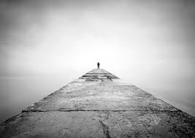

Müller Márta

A betegség
A betegség ott
Támad, hol gyengének hisz,
A testben, véli,
Hiába kész a lélek,
Ha a tested erőtlen.
De téved, testet
Veszthetsz számtalant, lelked
Óvd épségben meg,
Úgy lesznek mindig tied
Fiatal, erős szívek

Kolumbán Zsófia

Mindenség
Olyan ez, mint a gravitáció,
Amely a Földön tartott engem.
De most ennek szálát,
Végzetem szálát
Egy ollóval kettévágják.
Megszűnik a vonzás.
Minden apró szál,
Ami itt tartott engem,
Hirtelen elillan.
Helyette egy új fonódik kettőnk közé.
Az nem egy vékony szál,
Hanem rengeteg, millió talán.
Hozzád vezet az egyenesen át,
Nézd, ahogy egybefonja sorsunk fonalát.
Mert már nem a gravitáció tart itt engem.
Te vagy az.

Bakos Fanni

Hogy is meséljek neked?
hogyan is tudnék
beszélni hozzád könnyen,
ahogy a nap süti át a felhőt?
le kell ülnöm, hol is van az árnyék?
hol is meséljek, ha titokban a könyvem
felzabált egy egész erdőt?
ki vagyok én, ki vagy te, kit játsszak?
vagy csak engedjem, hogy látsszak?
de akkor hol is lélegezzek?
talán itt melletted tudnék,
de én mégis a jobb időket várom.
hogy is meséljek neked?
tégy úgy, mintha te se, én se lennék,
és szabad lennék, és te meg a barátom.

Szürke Virág

Lebegés
Nézd, milyen csoda-szép az ég!
Olyan szikrázó, tiszta, kék,
és épp most, mikor a hajnal
búcsút ölelkez` a Nappal:
tudod, aranyat lelsz a nyár
zöld-ezüst lombja közt, s ha már
az éberség győztessé tett,
s mert az álmod is meglépett,
gyere csak, bújj ide hozzám!
A csillagot is lehoznám
neked, hisz tudod, Édesem.
Csak veled, érted létezem
igazán, mert már nem vagyok
nélküled egész. Zuhanok,
mikor nem közelről látlak -
nem emelnek angyalszárnyak.
Nem tart fenn semmi, Kedvesem,
csak bennünk ez a szerelem.

Barnaby

A nyár s az éj lép el...
Vonó érint karcsú hegedűt,
léleknek bentről muzsikál.
Pillákon könny hordoz derűt,
megérint a messziségbeli láng.
Bársony zöldeken csorog le az este.
hozzánk simul a párna-éj
Veled örök szerelembe esve.
Tétován pislant fényt csillagok csokra,
amit cinkos felhők hamar messze mosnak.
Olykor félrecsúsznak buggyos felhőfalak,
telt arcával a Hold lassan odébb halad.

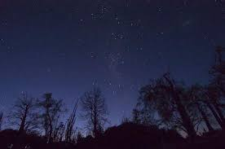

Tóth Attila István

Kín
Összetörték a szívemet,
darabjaira hullott szét,
összegyűrték a lelkemet,
megjártam a pokol mélyét.
Széthulltam, mint váza teste,
a padlóra zuhant belsőm.
Sebes edény lett belőle,
kampóra akadt a tetőn.
Repedten bóklászom tovább,
néha belém mar a nagy kín,
fogva tart a szörnyű galád,
megéget belső, fakó pír.
Semmi sem oldja bánatom,
üres edény bong-kong csak itt,
szétfeszít a bús fájdalom,
amit csak álom csillapít.
Felrepülök az egekbe,
kikapcsol maró tudatom,
ott megérkezem öledbe,
kibomlik a hajfonatom.

Poloznik Dávid

Ahol nincs helyed...
Ahol nincs helyed,
Onnan a sors úgyis ellök.
Hol a helyed?
Ki mondaná meg neked?
Kinél van a szíved?
Ki mutat rá neked?
Én elhagytam valahol,
Nem lelem sehogy valakinél...

Hankó Krisztina Éva

Különleges ajándék
Furcsa pillanat
Minden nap egy különleges ajándék,
Mindig mást hozó csillagkép.
Örömökben gazdag pillanatok,
Megragadó szépségcsoport.
Még a nyári melegben -
Tűnő képei a nyári képzelet.
Visszatérő nyár,
Ábrándozó vágy.
Valóságos tájban
Bizonyított talány.
Vakító napfényben a táj,
Boldogságot kölcsönző árny.
Nyári pillanatok még a szeptember felé,
Tervei valóságos kétség.
Vadító képekben
Újat hozó képzelet.
Küszöbön álló ősz,
De még korai felhő.
Nyári nappalokban még nincs ősz,
Távoli álmok megvalósulóban örök.
A legnagyszerűbb álmokban,
Megvalósuló gondolatokban.
Egy örök pillanat marad -
Megismételhetetlen vágyak!

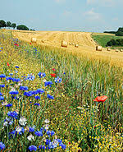
Aranyodi Zoltán

Változások
részlet
...ha kinyitod az ablakod,
a fény betölti a tered,
ahogy változol,
a világ úgy változik veled...

